1 Ecris le nom des huit planètes de notre système solaire en les classant de la plus proche du Soleil à la plus étoignée :
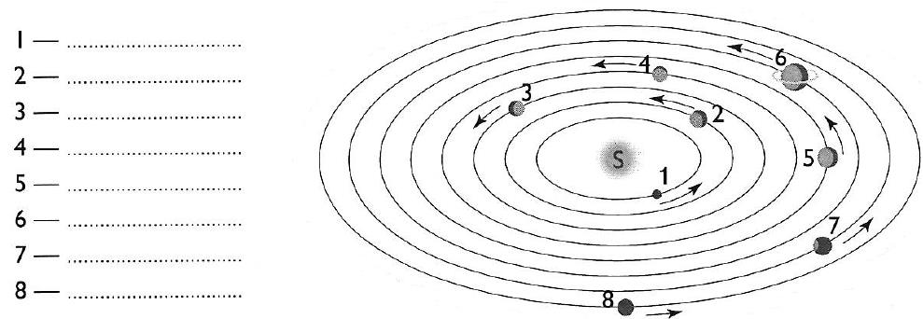
2 Relie par des flèches comme il convient :
Terre •
Saturne •
Mars • • est une planète à sol dur
Vénus •
Jupiter •
Mercure • • est une planète gazeuse
Uranus •
Neptune •
3 Que remarques-tu à propos de la position des planètes à sol dur et des planètes gazeuses par rapport au Soleil ?
............................................................................................................................ ............................................................................................................................
/1
/2
3 Coche les bonnes réponses :
3 Les planètes tournent autour du soleil. C’est ce qu’on appelle :
 la rotation  la circonvolution  la révolution  le roulement

3 Les anneaux planétaires :
 sont composés de particules solides et de poussières sont composés d’astéroïdes et de comètes
4 Relie chaque mot à sa définition :
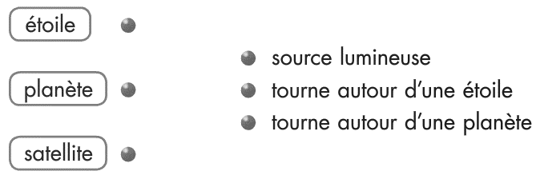

3 Pourquoi la vie sur Mercure n’est-elle pas possible ?
...........................................................
...........................................................
...........................................................
...........................................................
...........................................................
3 Pourquoi la vie sur Neptune n’est-elle pas possible ?
.......................................................................................................................... .......................................................................................................................... ..........................................................................................................................
3 Pourquoi la vie est-elle uniquement possible sur Terre ? (A l’échelle du système solaire).
........................................................................ ........................................................................ ........................................................................ ........................................................................ ........................................................................
